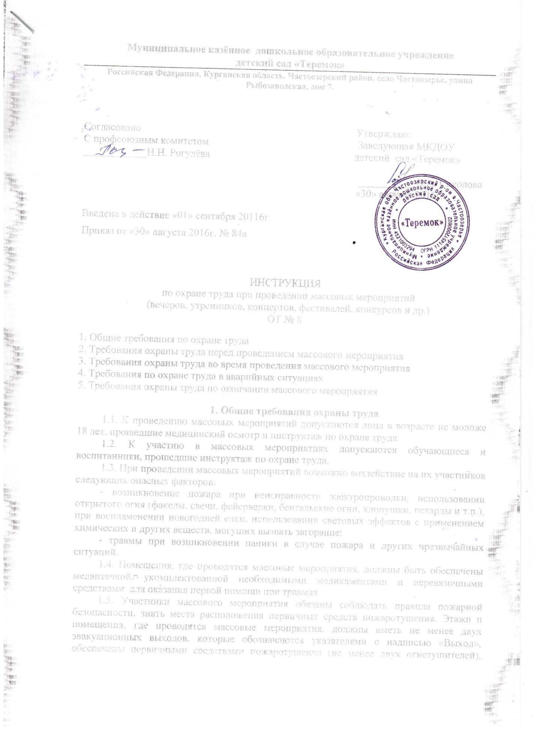

**Муниципальное казённое дошкольное образовательное учреждение**

**детский сад «Теремок»**

**Российская Федерация, Курганская область, Частоозерский район, село Частоозерье, улица Рыбозаводская, дом 7.**

Согласовано Утверждаю:

С профсоюзным комитетом Заведующая МКДОУ

____________Н.Н. Рогулёва детский сад «Теремок»

___________О.А. Соколова

«30» августа 2016г.

Введена в действие «01» сентября 20116г.

Приказ от «30» августа 2016г. № 84а

ИНСТРУКЦИЯ

по охране труда при проведении массовых мероприятий

(вечеров, утренников, концертов, фестивалей, конкурсов и др.)

ОТ № 8

1. Общие требования по охране труда

2. Требования охраны труда перед проведением массового мероприятия

3. Требования охраны труда во время проведения массового мероприятия

4. Требования по охране труда в аварийных ситуациях

5. Требования охраны труда по окончании массового мероприятия

1. Общие требования охраны труда

1.1. К проведению массовых мероприятий допускаются лица в возрасте не моложе 18 лет, прошедшие медицинский осмотр и инструктаж по охране труда.

1.2. К участию в массовых мероприятиях допускаются обучающиеся и воспитанники, прошедшие инструктаж по охране труда.

1.3. При проведении массовых мероприятий возможно воздействие на их участников следующих опасных факторов:

- возникновение пожара при неисправности электропроводки, использовании открытого огня (факелы, свечи, фейерверки, бенгальские огни, хлопушки, петарды и т.п.), при воспламенении новогодней елки, использовании световых эффектов с применением химических и других веществ, могущих вызвать загорание;

- травмы при возникновении паники в случае пожара и других чрезвычайных ситуаций.

1.4. Помещения, где проводятся массовые мероприятия, должны быть обеспечены медаптечкой, укомплектованной необходимыми медикаментами и перевязочными средствами для ока­зания первой помощи при травмах.

1.5. Участники массового мероприятия обязаны соблюдать правила пожарной безопасности, знать места расположения первичных средств пожаротушения. Этажи и помещения, где проводятся массовые мероприятия, должны иметь не менее двух эвакуационных выходов, которые обозначаются указателями с надписью «Выход», обеспечены первичными средствами пожаротушения (не менее двух огнетушителей), оборудованы автоматической системой пожарной сигнализации и приточно-вытяжной вентиляцией.

1.6. Окна помещений, где проводятся массовые мероприятия, не должны иметь глухих решеток.

1.7. О каждом несчастном случае с участниками массового мероприятия немедленно сообщить руководителю мероприятия и администрации учреждения, принять меры по оказанию первой помощи пострадавшему.

1.8. На время проведения массового мероприятия должно быть обеспечено дежурство работников в составе не менее двух человек.

1.9. Лица, допустившие невыполнение или нарушение инструкции по охране труда, привлекаются к дисциплинарной ответственности в соответствии с правилами внутреннего трудового распорядка и, при необходимости, подвергаются внеочередной проверке знаний норм и правил охраны труда.

**2. Требования охраны труда перед проведением массового мероприятия**

2.1. Приказом руководителя назначить ответственных лиц за проведение массового мероприятия. Приказ довести до ответственных лиц под роспись.

2.2. Провести целевой инструктаж по охране труда назначенных ответственных лиц с записью в журнале регистрации инструктажа на рабочем месте.

2.3. Провести инструктаж по охране труда участников массо­вого мероприятия с записью в журнале установленной формы.

2.4. Тщательно проверить все помещения, эвакуационные пути и выходы на соответствие их требованиям пожарной безопасности, а также убедиться в наличии и исправности первичных средств пожаротушения, связи и пожарной автоматики.

2.5. Проветрить помещения, где будут проводиться массовые мероприятия, и провести влажную уборку.

**3. Требования охраны труда во время проведения массового мероприятия**

3.1. В помещении, где проводится массовое мероприятие, должны неотлучно находиться назначенные ответственные лица.

3.2. Строго выполнять все указания руководителя при проведении массового мероприятия, самостоятельно не предпринимать никаких действий.

3.3. Все эвакуационные выходы во время проведения массово­го мероприятия закрываются на легко открывающиеся запоры, световые указатели «Выход» должны быть во включенном состоянии.

3.4. Новогодняя елка должна быть установлена на устойчивом основании с таким расчетом, чтобы не затруднялся выход из помещения. Ветки елки должны находиться на расстоянии не менее 1 м от стен и потолков. Запрещается применять для украшения елки самодельные электрические гирлянды, игрушки из легковоспламеняющихся материалов, вату.

3.5. При проведении массового мероприятия запрещается применять открытый огонь (факелы, свечи, фейерверки, бенгальские огни, хлопушки, петарды и т.п.), устраивать световые эффекты с применением химических и других веществ, могущих вызвать загорание.

**4. Требования охраны труда в аварийных ситуациях**

4.1. При возникновении пожара немедленно без паники эвакуировать учащихся и воспитанников из здания, используя все имеющиеся эвакуационные выходы, сообщить о пожаре в ближайшую пожарную часть и приступить к тушению пожара с помощью первичных средств пожаротушения.

4.2. При получении участником массового мероприятия травмы немедленно сообщить об этом руководителю мероприятия и администрации учреждения, оказать пострадавшему первую помощь, при необходимости отправить его в ближайшее лечебное учреждение.

**5. Требования охраны труда по окончании массового мероприятия**

5.1. Убрать в отведенное место инвентарь и оборудование.

5.2. Тщательно проветрить помещение и провести влажную уборку.

5.3. Проверить противопожарное состояние помещений, закрыть окна, форточки, фрамуги и выключить свет.

С инструкцией ознакомлен (а)